第十五章　概率

15.1　随机事件和样本空间

**教学目标：**

1.理解随机试验、样本点与样本空间，会写试验的样本空间.

2.了解随机事件的有关概念，掌握随机事件的表示方法及含义.

3.理解事件的关系与运算．

**教学重难点：**

1.教学重点：理解随机试验、样本点与样本空间，会写试验的样本空间.

2.教学难点：理解事件的关系与运算．

**教学过程：**

观察几幅图片：

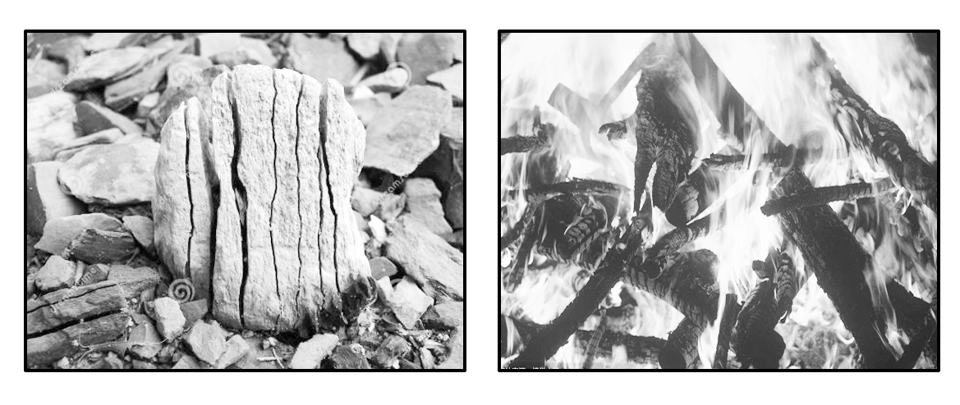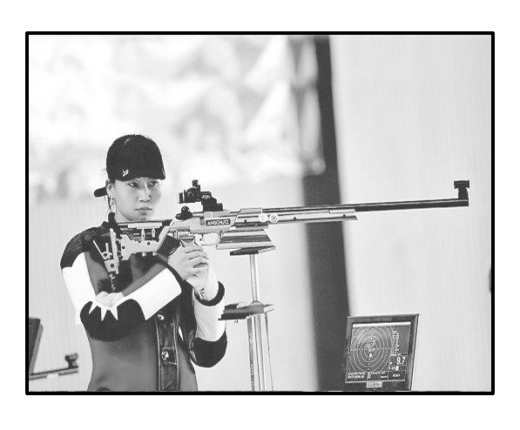

事件一：常温下石头在一天内被风化.

事件二：木柴燃烧产生热量.

事件三：射击运动员射击一次中十环.

问题　以上三个事件一定会发生吗？

**知识点一　确定性现象、随机现象**

(1) 在一定条件下，事先就能断定______某种结果，这种现象就是确定性现象．

(2) 在一定条件下，某种结果 发生，也可能不发生，事先 断定出现哪种结果，这种现象就是随机现象．

【例1】　判断下列事件哪些是确定性现象？哪些是随机现象？

(1)抛一石块，下落；

(2)在标准大气压下且温度低于0 ℃时，冰融化；

(3)某人射击一次，中靶；

(4)如果*a*>*b*，那么*a*－*b*>0；

(5)掷一枚硬币，出现正面；

(6)导体通电后，发热；

(7)从分别标有号数1,2,3,4,5的5张标签中任取一张，得到4号签；

(8)某电话机在1分钟内收到2次呼叫；

(9)没有水分，种子能发芽；

(10)在常温下，焊锡熔化．

**知识点二　样本空间、样本点和随机事件**

(1)试验：对某随机现象进行的实验、观察称为随机试验，简称试验．

(2)样本点、样本空间的概念

把随机实验的每一个可能的结果称为样本点,用*ω*表示；所有样本点组成的____称为样本空间，记为*Ω*.

如果样本空间*Ω*是一个有限集合，则称样本空间*Ω*为有限样本空间。

样本空间的 称为随机事件，也简称事件。

事件一般用*A*，*B*，*C* 等大写英文字母表示。

当一个事件仅包含一个样本点时，称该事件为基本事件。

*Ω*(全集)是 事件，∅(空集)为 事件．

**跟踪训练** 有下列事件：①足球运动员罚点球命中；②在自然数集合中任取一个数为偶数；③在标准大气压下，水在100 ℃时沸腾；④已知*A*＝{1,2,3}，*B*＝{3,4}，则*B*⊆*A*；⑤光线在均匀介质中发生折射现象；⑥任意两个奇数之和为奇数．

上述事件中为随机事件的有________，为必然事件的有________，为不可能事件的有________．

[探究问题]

1.如何确定试验的样本空间？

2．写试验的样本空间要注意些什么？

【例2】　指出下列试验的样本空间：

1. 从装有红、白、黑三种颜色的小球各1个的袋子中任取2个小球；

②从1,3,6,10四个数中任取两个数(不重复)作差．

变式1：在本例①中，从装有红、白、黑三种颜色的小球各1个的袋子中任取1个小球，记下颜色后放回，连续取两次，指出试验的样本空间．

【例3】 “抛掷一颗骰子，结果向上的点数为奇数”记为事件*A*，“抛掷一颗骰子，结果向上的点数不小于3”记为事件*B*，“抛掷一颗骰子，结果向上的点数为奇数或不小于3”记为事件*C,* “抛掷一颗骰子，结果向上的点数为不小于3的奇数”记为事件*D*，写出事件*A*、*B*、*C*、*D*所包含的样本点，并用集合语言分析*A*、*B*、*C*、*D*之间的关系．

**知识点三　事件的关系与运算**

1．子事件：若B ⊆A，则事件*B*发生必导致事件*A*发生，我们称*B*是*A*的子事件．

2．事件的运算

|  |  |  |  |
| --- | --- | --- | --- |
|  | 定义 | 符号 | 图示 |
| 并事件  (或和  事件) | 若*A*∪*B*=C，则事件*A*与事件*B*至少有一个发生，即为事件*C*发生 | *C*＝*A*＋*B* |  |
| 交事件  (或积  事件) | 若*A*∩*B=C*，则事件*A*与事件*B*同时发生，即为事件*C*发生 | *C*＝*AB* |  |

思考辨析 判断正误

1.对于随机试验，当在同样的条件下重复进行试验时，每次试验的所有可能结果是不知道的.(　　)

2.连续抛掷两次硬币，该试验的样本空间*Ω*＝{正正，反反，正反}.

(　　)

3.“已知一个盒中装有4个白球和5个黑球，从中任意取1个球，该球是白球或黑球”，此事件是必然事件.(　　)

4.若*A*，*B*表示随机事件，则*A*＋*B*与*AB*也表示事件.(　　)

**跟踪训练**盒子里有6个红球，4个白球，现从中任取3个球，设事件*A*＝{3个球中有1个红球2个白球}，事件*B*＝{3个球中有2个红球1个白球}，事件*C*＝{3个球中至少有1个红球}，事件*D*＝{3个球中既有红球又有白球}.

求：(1)事件*D*与*A*，*B*是什么样的运算关系？

(2)事件*C*与*A*的交事件是什么事件？

**延伸探究**

在本例中，设事件*E*＝{3个红球}，事件*F*＝{3个球中至少有一个白球}，那么事件*C*与*B*，*E*是什么运算关系？*C*与*F*的交事件是什么？

学以致用

1．思考辨析(正确的画“√”，错误的画“×”)

(1)开水壶烧水，水沸腾了，水的温度为100 ℃． (　　)

(2)某同学竞选本班班长成功是随机事件． (　　)

(3)连续抛掷一枚硬币2次，“(正面，反面)，(反面，正面)”是同一个样本点． (　　)

2．下列事件不是随机事件的是(　　)

A．东边日出西边雨　 B．下雪不冷化雪冷

C．清明时节雨纷纷　　 D．梅子黄时日日晴

3．从*a*，*b*，*c*，*d*中任取两个字母，写出该试验的样本空间及其包含的样本点数．

**课堂小结**